Министерство образования Республики Беларусь

г. Минск

Государственное учреждение образования

«Белорусский государственный университет информатики и радиоэлектроники»

Специальность «Инженерно-психологическое

обеспечение информационных технологий»

Учебная дисциплина «Основы алгоритмизации и программирования»

Отчет

по лабораторной работе №2

«Разветвляющиеся алгоритмы»

Подготовил: Студент гр. 410901

Зайцев Е. А.

Проверил: Усенко Ф. В.

Минск 2024

***Цель работы:*** сформировать умения разрабатывать программы с использованием линейных алгоритмов.

***Индивидуальное задание №14*** - На числовой оси расположены три точки: A, B, C. Определить, какая из двух последних точек (B или C) расположена ближе к A, и вывести эту точку и ее расстояние от точки A.

Код программы приведен ниже:

#include <iostream>

#include <math.h>

using namespace std;

int main(){

double A, B, C, AB, AC;

cin >> A >> B >> C;

AB = fabs(A - B);

AC = fabs(A - C);

if (AC > AB){

cout << "point B = " << B << endl << "distanse AB = " << AB;

}

else if (AC == AB) {

cout << "distance from point B = distance from point A = " << AB;

}

else {

cout << "point C = " << C << endl << "distanse AC = " << AC;

}

return 0;

}

На рисунках 1-2 показаны скриншоты работающей программы:



Рисунок 1 – ввод данных в программу (три точки A, B, C).

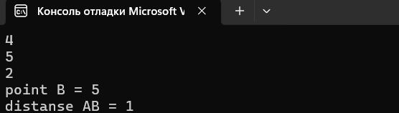

Рисунок 2 – программа определяет какая из точек ближе к точке А и выводит расстояние от ближайшей точки до точки А

**Блок-схема**

Блок-схема кода представлена ниже:

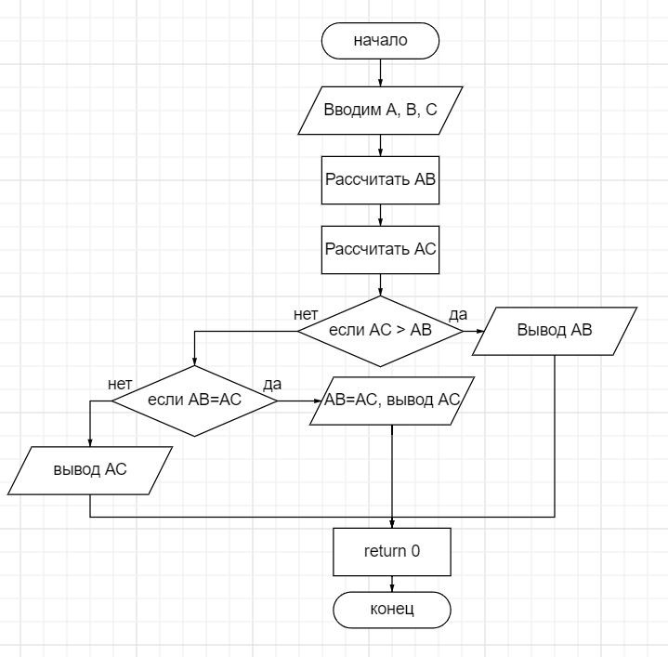

**Вывод**

В ходе выполнения лабораторной работы успешно создана программа. Она способна при вводе пользователем точки А и двух других произвольных точек определить, какая из точек располагается ближе к точке А на координатной оси. Также программа считает расстояние от точки А до близлежащей. Программа написана на языке С++.